Ответы
IV Всероссийской дистанционной викторины «Физики – лирики»
6 - 8 классы
I РАУНД
СТАНЦИЯ «СИМВОЛИЧЕСКАЯ»
За каждую правильно заполненную ячейку таблицы – 2 балла
Примечание: синонимы в данном задании не принимаются

Ответ:
№ | Символы, знаки, термины
1 | Многозначные
2 | Точка
3 | Фигура
4 | Скобки
5 | Линия
6 | Валентность
7 | Части (речи)

II РАУНД
СТАНЦИЯ «БИОГРАФИЧЕСКАЯ»
За каждое правильное соответствие – 3 балла
Ответ:
№ портрета | 1 | 2 | 3 | 4 | 5 | 6 | 7 | 8
Буква | Г | Ж | А | Б | З | Д | В | Е

III РАУНД
СТАНЦИЯ «ХУДОЖЕСТВЕННАЯ», ИЛИ «В МАСТЕРСКОЙ ХУДОЖНИКА»

За каждую правильно составленную картину части А) – 4 балла (итого 8 баллов) , за каждый правильный ответ части Б – 1 балл (итого 6 баллов)
Ответ:
№ | Название | Год написания | Где находится сейчас
1 | Крестовый перевал. | 1837—38 г. | Долгие годы её местонахождение было неизвестно, а 1966 году она была найдена в Финляндии и теперь хранится в Государственном музее-заповеднике М.Ю. Лермонтова.
2 | Перестрелка в горах Дагестана. | 1840—41 г. | Государственный Литературный музей, Москва

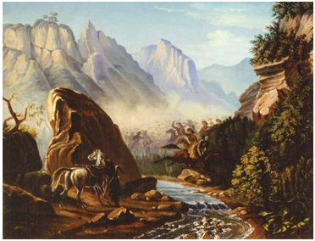
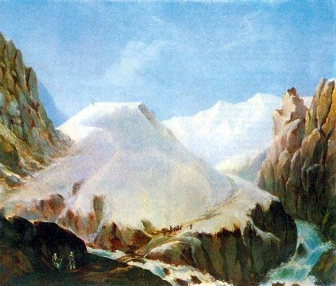

IY РАУНД
СТАНЦИЯ «ИЗОБРЕТАТЕЛЬСКАЯ»

За каждый правильный ответ части А и Б – 3 балла
Ответ:
 | № изобретения
А) М. В. Ломоносов | 2; 3
Б) И. П. Кулибин | 2; 3

Y РАУНД
СТАНЦИЯ «ДРУЖЕСКАЯ»
За каждый правильный ответ – 3 балла
 | Произведения художественной литературы | Явления
1 | Роман Сеф, стихотворение «Туман» | туман
2 | Загадка, Людмила Алдошина | Волны
3 | Федор Тютчев, стихотворение «Как неожиданно и ярко…» | Радуга,  преломление и отражение света (дисперсия)
4 | Джек Уильямсон. Фредерик Пол «Блуждающая звезда» | Состав атома ( молекула , валентность - 2 б)
5 | Федор Тютчев, стихотворение «Как дымный столп светлеет в вышине!» | Образование тени. Закон прямолинейного распространения света. (оптическое явление - 1 б)

YI РАУНД
СТАНЦИЯ «ЮМОРИСТИЧЕСКАЯ»
За каждый правильный ответ – 4 балла.
Ответ:
№ | Фамилия, имя
1 | Александр Степанович Попов
2 | Американский ученый Томас Эдисон
3 | Исаак Ньютон
4 | Аркадий Бейнусович (Бенедиктович) Мигдал

YII РАУНД
СТАНЦИЯ «ПОЗНАВАТЕЛЬНАЯ»
Многие математические термины встречаются во фразеологизмах. Приведи 4 примера таких фразеологизмов. Объясни их значение. За приведённые фразеологизмы – 2 балла. За объяснение всех фразеологизмов – 3 балла.
Примечание:
4 фразеолгизма с объяснением – 5 баллов
3 фразеолгизма с объяснением – 4 балла
2 фразеолгизма с объяснением – 3 балла
Фразеологизмы не по теме - 0 баллов

